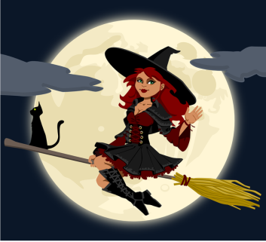
Halloween party
zaterdag
29 oktober 2022

Sidder en beef, halloween komt er aan!
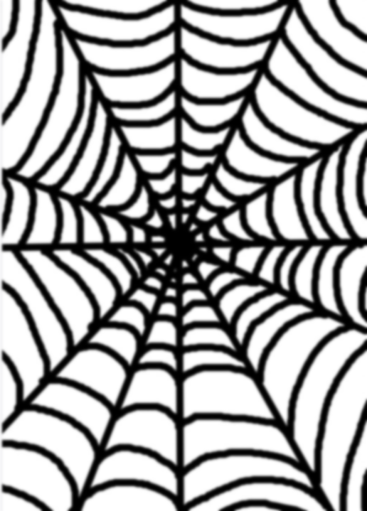
Verkleed je snel voordat ze je kunnen zien, want Frankenstein ontwaakt,
vampieren lopen los en zombies staan weer op
Schiet maar op anders kost het je je kop.
Heb je zin om mee te doen? Trek dan je engste kleren aan, versier jezelf met lookbollen om Dracula te verslaan.

Beste leden en ouders,

Het is weer tijd om eens buiten de dojo met elkaar kennis te maken en gezellig te griezelen en spoken. Natuurlijk hoort daar een hapje bij, Frankenstein en zijn vampieren bieden je het volgende aan tegen een economisch prijsje:
- een bloederig soepje
- een broodje afgehakte vingers
- een braakselpapje à la chili con carne
- een hardgekookt eitje
- of ……….....

Zijn er mensen die zich geroepen voelen om voor deze gezellige avond een griezelig dessertje te voorzien, zodat we een mooi dessertenbuffet kunnen maken, laat het ons dan weten.

Waar: tot spookhuis omgebouwde feestzaal d'Ouwe Kerk, Lage Kaart 644 te 2930 Brasschaat
Aanvang: 19u
Bibbergeld: 3,50 euro pp,
in ruil voor dit bibbergeld ontvang je aan de inkom een drankbonnetje.
Prijs voor de best verklede!

Durf jij te komen! Schrijf je dan in bij het bestuur of bij Hanshi via onderstaand formulier.

Tot dan!

Inschrijvingsformulier:

Naam………………………………………………………………………………………………………………………………
Schrijft in met……………………………….personen aan 3,50 euro per persoon

Totaal te betalen …………… personen x 3,50 euro = ………………………………………euro

Wij voorzien een dessertje JA NEE (omcirkel uw keuze)
